**Лабораторная работа №1.**

**Цель работы**: Изучить основные функции интегрированной среды разработки модели бизнес-процессов BPwin 4.0, основные объекты модели бизнес-процессов (работы, стрелки) и научиться строить контекстную диаграмму бизнес-процесса.

**Ход работы:**

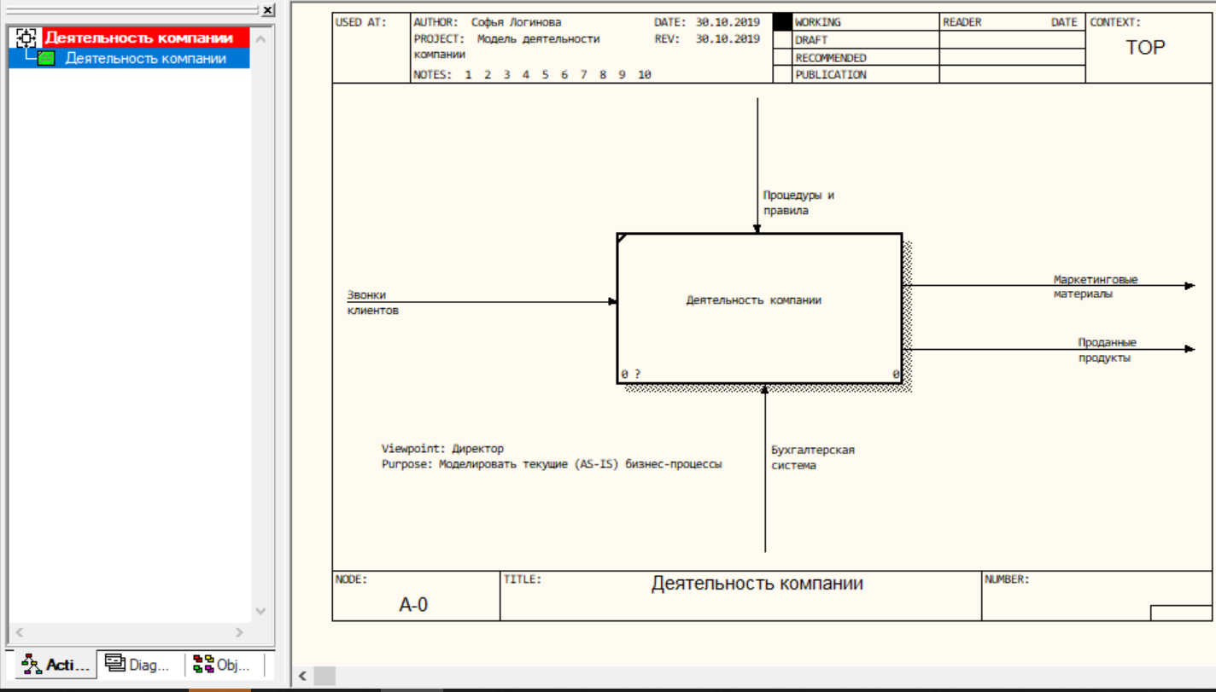

**Отчет:**

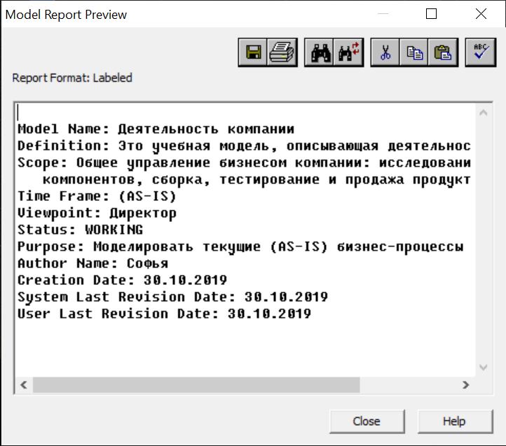

**Ответы на вопросы:**

1. *Что моделируют работы в модели бизнес-процессов?*

Работы обозначают поименованные процессы, функции или задачи, которые происходят в течение определенного времени и имеют распознаваемые результаты. Работы изображаются в виде прямоугольников.

1. *Как должны именоваться работы модели бизнес-процессов?*

Имя работы должно быть выражено отглагольным существительным, обозначающим действие.

1. *Что моделируют стрелки в модели бизнес-процессов?*

Стрелки представляют собой связь между работами и внешним миром, направление работ.

1. *Какие типы стрелок используются в моделях IDEF0?*

В IDEF0 различают 5 видов стрелок:

* Вход (Input) − материал или информация, которые используются или преобразуются работой для получения результата (выхода).
* Управление (Control) − правила, стратегии, процедуры и стандарты, которыми руководствуется работа.
* Выход (Output) − материал или информация, которые производятся работой.
* Механизм (Mechanism) − ресурсы, которые выполняют работу, например персонал предприятия, станки, устройства и т.д. Стрелка механизма рисуется как входящая в нижнюю грань работы.
* Вызов (Call) - специальная стрелка, указывающая на другую модель работы. Стрелка механизма рисуется как исходящая из нижней грани работы.

1. *Какие имеются ограничения на использование стрелок (направления и расположение) в моделях IDEF0?*

Каждый тип стрелок подходит к определенной стороне прямоугольника, изображающего работу, или выходит из нее. Стрелка входа рисуется как входящая в левую грань работы. Стрелка выхода рисуется как исходящая из правой грани работы. Стрелка механизма рисуется как входящая в нижнюю грань работы. В BPwin стрелки вызова используются в механизме слияния и разделения моделей.